评阅成绩

电子信息技术综合实训报告

竞赛题名称：基于C语言的89C51与TLC2543AD转换器的驱动程序的设计

队员名称：

评阅人签名：

2012年9月15日

- 设计思路描述：
设计思路：
硬件部分基于80C51单片机和TLC2543组成多路数据采集系统，采用89C51作为控制部件，控制数据的采集、显示、传输，它是整个系统的核心。由TLC2543作为此数据采集系统的A/D转换芯片，进行模数转换得到模拟信号测量值，它使用开关电容逐次逼近技术完成A/D转换过程由于是串行输入结构，能够节省51系列单片机的I/O资源。硬件设计的主要任务是TLC2543和单片机的接口电路设计，输入信号的调理电路设计。
软件部分主要涉及A/D转换程序的编写，1602LCD驱动的编写，从TLC2543所接收数据的处理等。
原理框图：见图1。
89C51单片机
TLC2543
模拟信号
1602LCD显示数值
图1 模数转换系统框图
- 硬件电路图：
由ProteusEDA工具软件所绘制原理图，见图2。
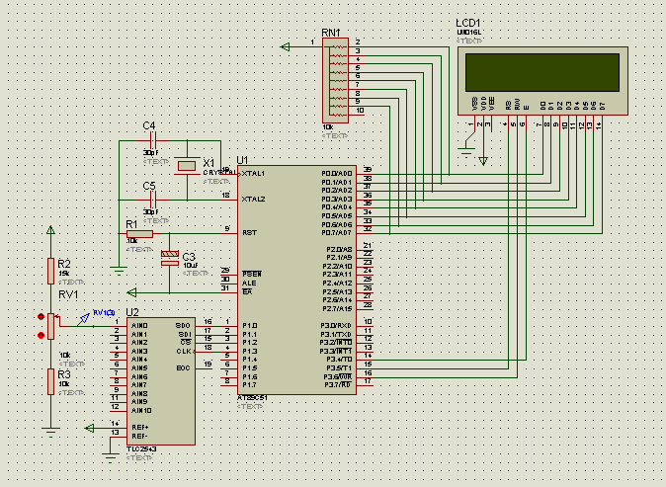图2 模数转换系统原理图
- 算法数学描述：
算法1：
for(i=0;i<6;i++)
{
ad_result=AD_Conver(0);
sum+=ad_result;
}
ad=sum*5.0/4096/6;
说明：对TLC2543的返回值ad_result进行求和，然后取平均数。
算法2：
num[0]=ad_result/10000+'0';
num[2]=ad_result%10000/1000+'0';
num[3]=ad_result%1000/100+'0';
num[4]=ad_result%100/10+'0';
num[5]=ad_result%10+'0';
说明：分别求出LCD显示数值各位的数值。
- 软件流程图：
1602LCD程序流程图，见图3。
N
Y
开始
LCD初始化
写入地址数据
忙碌标志位检查
写入显示数据
结束
图3 1602LCD程序流程图
主程序流程图，见图4。
开始
AD转换程序
采样数据处理
1602LCD显示数据
while（1）
图4 主程序流程图
- 测试方法描述：（含模块与系统测试方法）
由探针对模拟信号输入端口进行电压测量，数值为2.71192V，见图5。
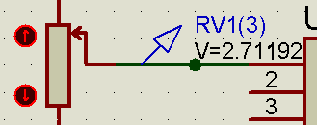
图5
对模拟信号采样并处理，得模拟信号输入端口电压测量值为2.7111V，见图6。
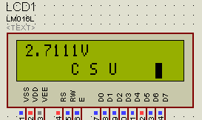
图6
- 测试数据：
滑动滑动变阻器改变模拟输入端口电压，共测得数据5组数据，见表1。
探针测量值(V) | 2.7119 | 2.4265 | 2.1410 | 1.8556 | 1.5703
LCD示值(V) | 2.7111 | 2.4255 | 2.1398 | 1.8554 | 1.5698
表1
- 数据分析与结论：
测试数据分析：
$∆x_{1}$=0.0008
$∆x_{2}$=0.0001
$∆x_{3}$=0.0012 （舍去）
$∆x_{4}$=0.0002
$∆x_{5}$=0.0005
误差平均值：$∆x_{1}$+$∆x_{2}$+$∆x_{4}$+$∆x_{5}=$0.0008
结论：由以上计算结果可知，该系统误差较小，能满足日常所需的测量精度要求，同时反映出TLC2543模数转换芯片具有误差小，分辨率较高，因此在仪器仪表中有较为广泛的应用。

附件一：程序源代码
#include<reg51.h>
#include<intrins.h>
#define uchar unsigned char
#define uint unsigned int
sbit RS=P3^5;
sbit RW=P3^6;
sbit E=P3^4;
sbit BF=P0^7; //1602忙碌标志位
void delay1ms()
{uchar i,j;
for(i=0;i<10;i++)
for(j=0;j<33;j++)
; }
void delay(uchar n) //延时n毫秒
{uchar i;
for(i=0;i<n;i++)
delay1ms();}
unsigned char BusyTest(void) //result=1为忙碌;result=0为不忙碌
{bit result;
RS=0;
RW=1; //高电平进行读操作
E=1; //E=1，才允许读写
_nop_();
_nop_();
_nop_();
_nop_();
result=BF;
E=0;
return result;}
void WriteInstruction (uchar dictate) //写指令
{ while(BusyTest()==1);
RS=0; //RS和R/W同时为低电平时，可以写入指令
RW=0;
E=0;
_nop_();
_nop_();
P0=dictate;
_nop_();
_nop_();
_nop_();
_nop_();
E=1;
_nop_();
_nop_();
_nop_();
_nop_();
E=0;}
void WriteAddress(uchar x) //写地址
{WriteInstruction(x|0x80); //显示位置的确定方法规定为"80H+地址码x"
}
void WriteData(uchar y)
{ while(BusyTest()==1);
RS=1; //RS为高电平，RW为低电平时，写入数据
RW=0;
E=0;
P0=y;
_nop_();
_nop_();
_nop_();
_nop_();
E=1;
_nop_();
_nop_();
_nop_();
_nop_();
E=0;}
void LcdInitiate(void) //初始化
{delay(15);
WriteInstruction(0x38); //显示模式设置：16×2显示，5×7点阵，8位数据接口
delay(5);
WriteInstruction(0x38);
delay(5);
WriteInstruction(0x38);
delay(5);
WriteInstruction(0x0f); //显示模式设置：显示开，有光标，光标闪烁
delay(5);
WriteInstruction(0x06); //显示模式设置：光标右移，字符不移
delay(5);
WriteInstruction(0x01); //清屏幕指令，将以前的显示内容清除
delay(5);}
sbit CLOCK=P1^3;
sbit DATA_IN=P1^1;
sbit DATA_OUT=P1^0;
sbit CS=P1^2;
void delay1()
{int i=5;
while(i--);}
uint AD_Conver(uchar channel) //选择输入通道
{uchar i;
int ad_value=0;
CLOCK=0;
CS=1;
delay1();
CS=0;
channel<<=4; //左移4位
for(i=0;i<12;i++)
{ if(DATA_OUT)ad_value|=1;
DATA_IN=(bit)(channel&0x80);
CLOCK=1;
delay1();
CLOCK=0;
channel<<=1;
ad_value<<=1;}
CLOCK=1;
ad_value>>=1;
return ad_value; //返回转换数据
}
void main()
{ int ad_result;
uint i;
float ad;
uint num[]={'0','.','0','0','0','0','V',' ',' ',' ',' ',' '};
uint csu[]={' ',' ',' ',' ',' ','C',' ','S',' ','U',' ',' ',' ',' ',' '};
ad_result=AD_Conver(0);
delay(100);
while(1)
{uint sum;
sum=0;
for(i=0;i<6;i++)
{
ad_result=AD_Conver(0);
sum+=ad_result;}
ad=sum*5.0/4096/6; //4096为2的12次方，6为求平均数
ad_result=(int)(ad*10000); //转换为整形变量
num[0]=ad_result/10000+'0';
num[2]=ad_result%10000/1000+'0';
num[3]=ad_result%1000/100+'0';
num[4]=ad_result%100/10+'0';
num[5]=ad_result%10+'0';
LcdInitiate();
WriteAddress(0x80); //第一行第一列显示
for(i=0;i<15;i++)
{WriteData(num[i]);
delay(850);}
WriteAddress(0xc0); //第二行第一列显示
for(i=0;i<15;i++)
{WriteData(csu[i]);
delay(850);}
delay(10000);}
}

附件二：TLC2543时序图
